Utorak, 26.10.2021.

1. i 2. sat – KOMUNIKACIJA – Imenovanje

Današnji nam je zadatak imenovanje domaćih životinja na karticama! Koje od njih imate doma? Nacrtajte ih u bilježnicu! Kartice odrežite i igrajte memory igru s uparivanjem slike s crtežom!

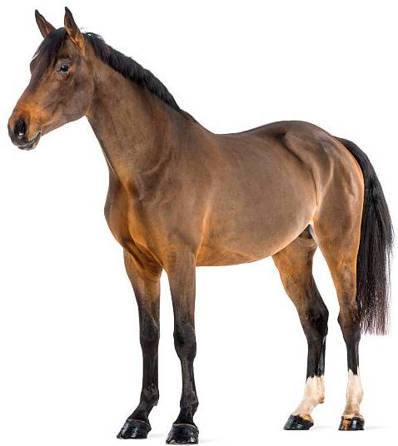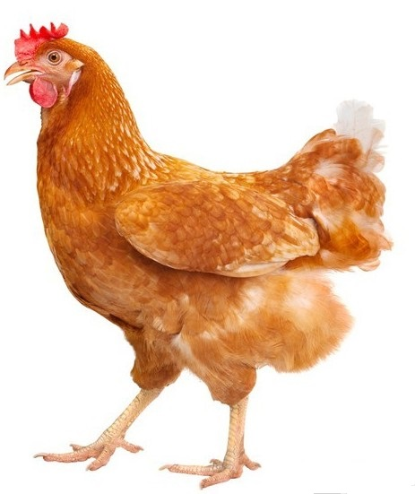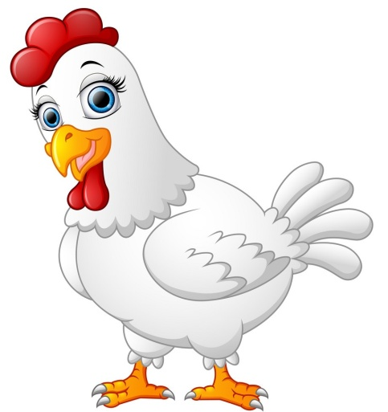

**KONJ**

**KOKOŠ**

**KOKOŠ**





**KONJ**

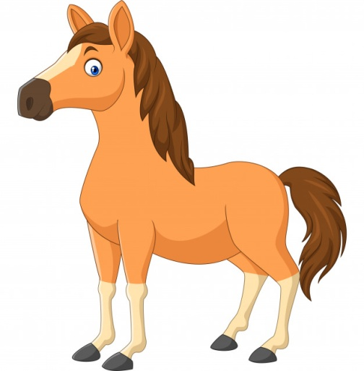

**MAGARAC**

**MAGARAC**



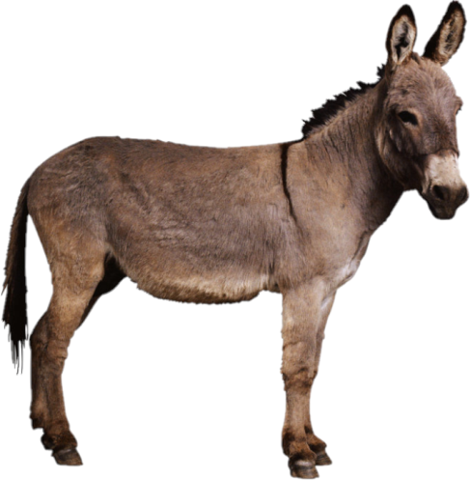

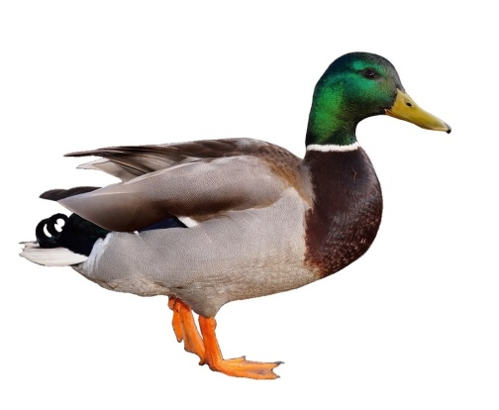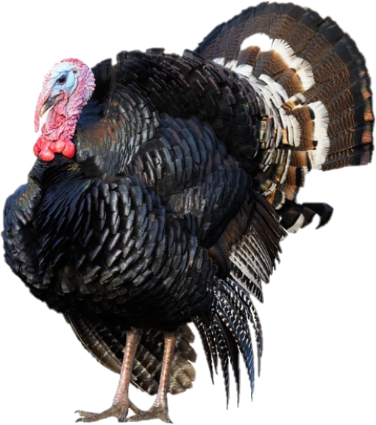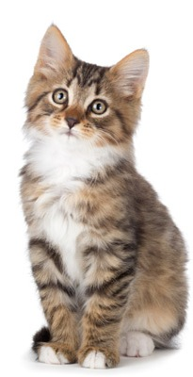

**PURAN**

**PURAN**

**PATKA**

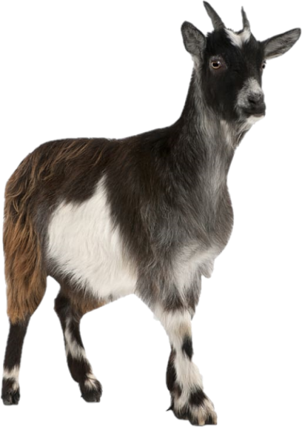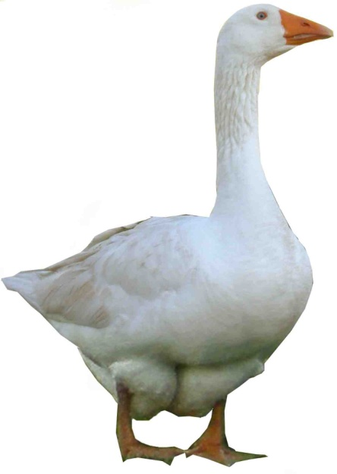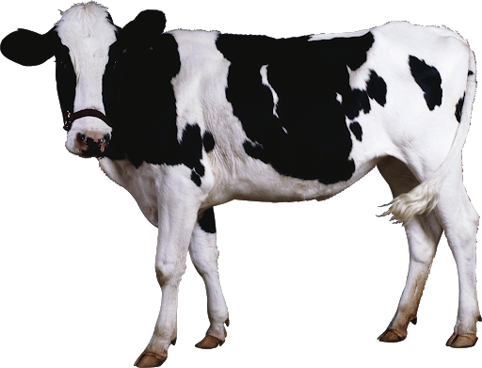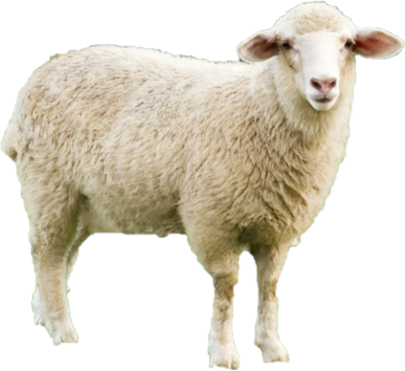

**KRAVA**

**KRAVA**

**KOZA**

**KOZA**

**OVCA**

**OVCA**

**GUSKA**

**GUSKA**

**PATKA**

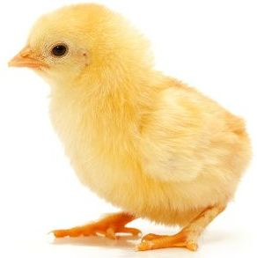

**SVINJA**

**PILE**

**PILE**

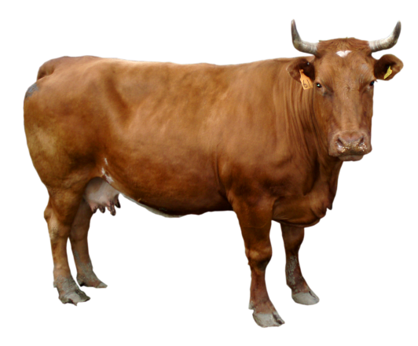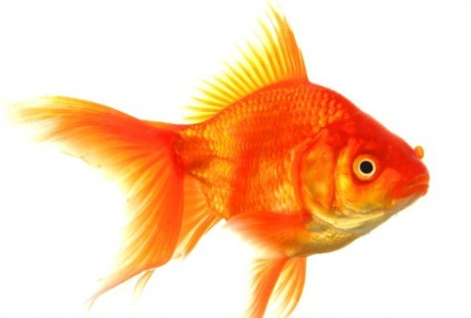

**BIK**

**BIK**

**SVINJA**

3. sat – SKRB O SEBI – Ispravna upotreba pribora za jelo

Ponavljamo aktivnost od jučer!

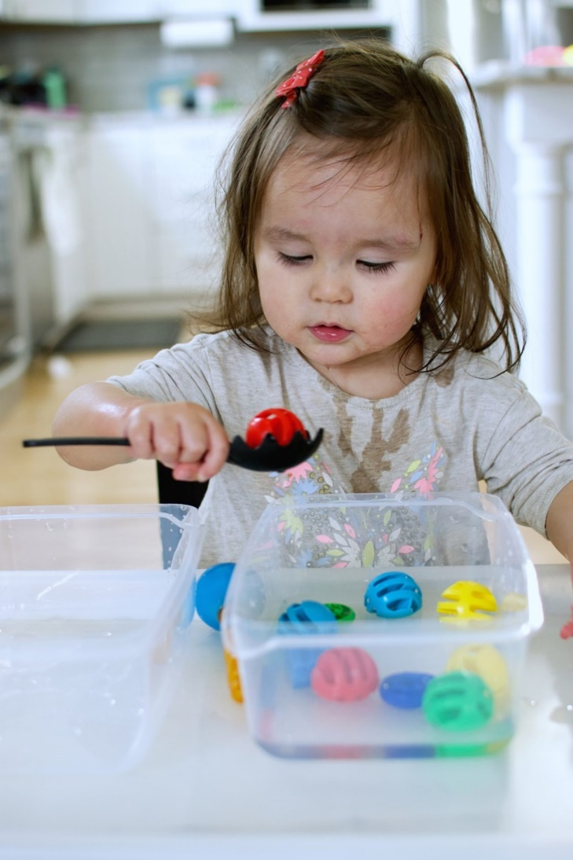

4. i 5. sat – Upoznavanje škole i uže okoline – promatranje promjena u prirodi – JESEN

Danas ponavljamo sve što smo učili o jeseni! Koje sve promjene vidimo u prirodi? Izađite u šetnju i promatrajte promjene u prirodi! Mi smo u školi išli brati kestene i žireve, pa ako imate mogućnosti, naberite ih i vi!